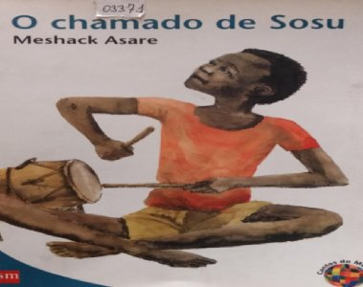

ATIVIDADES PARA ENSINO FUNDAMNTAL: 3º, 4º e 5º
ESCOLA: ____________________________________________________________________
ALUNO(A): __________________________________________________________________
PROFESSOR(A): ____________________________________________ DATA: //20_________
TURMA: ____________________________________________________________________
Atividade: Explorando Gana com Sosu
Você conheceu a história de Sosu, um menino muito corajoso que vive em uma aldeia no oeste da África. Utilizando as informações da seção "Cantos da África" no final do livro, responda às questões abaixo:
1. História e Descoberta
Qual é o nome atual do país onde Sosu vive e como ele era chamado antigamente pelos europeus por causa de sua riqueza?

2. Conexão com o Brasil
Em Gana, cultiva-se um produto agrícola que nós, brasileiros, adoramos usar para fazer chocolate. Que produto é esse?
( ) Café
( ) Milho
( ) Cacau
( ) Sorgo
3. O Dia a Dia na Aldeia
As mulheres da aldeia são muito trabalhadoras e realizam suas tarefas diárias enquanto cuidam de seus bebês. Explique como elas conseguem fazer isso ao mesmo tempo.

4. Mapeando a Aventura (Geografia)
A aldeia de Sosu fica espremida entre duas águas grandes. Quais são elas?
O _______________________ e a _______________________.
[Espaço reservado para o professor inserir um mapa-múndi mudo]
- A. No mapa acima, pinte de verde o continente africano.
- B. Faça um círculo na região da África do Oeste, onde fica Gana.
- C. Desenhe pequenas ondas azuis no litoral para representar o Oceano Atlântico.
5. A Voz da Aldeia (Arte e Cultura)
Para salvar a todos da tempestade, Sosu tocou um instrumento que serve para a comunicação na aldeia. As pessoas dizem que esse instrumento pode "falar". Qual é o nome dele?

6. Hora de Desenhar!
No espaço abaixo, desenhe como é esse instrumento musical que Sosu tocou ou faça uma ilustração da parte da história de que você mais gostou:

